Comunicado de Prensa
Lanzamiento
Plataforma Digital
de Comercio
Centroamericana
PDCC

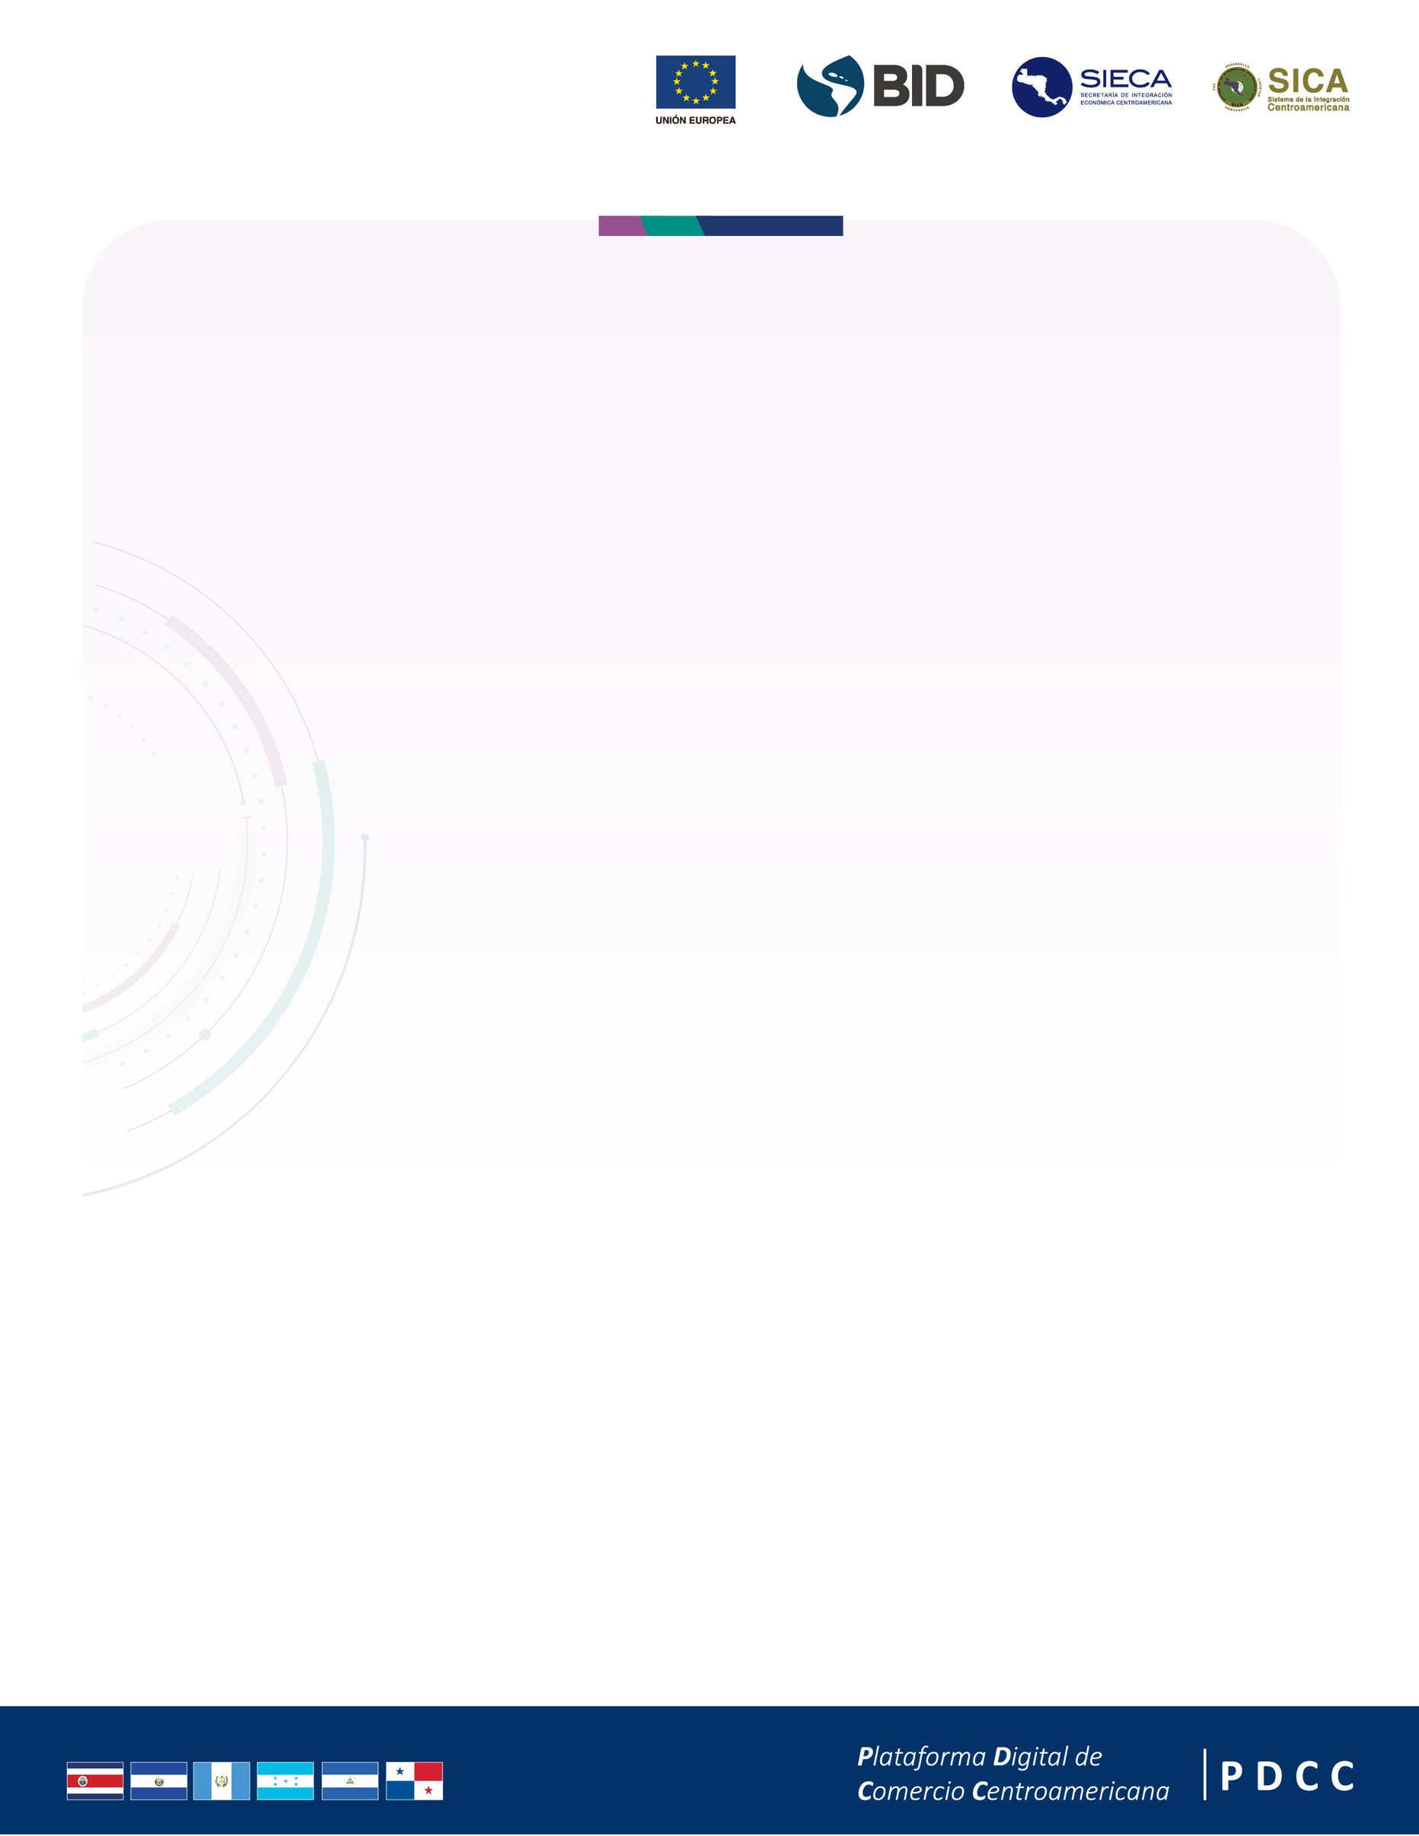

Comunicado de Prensa

Hito histórico para Centroamérica: La Plataforma Digital de Comercio Centroamericana, la apuesta a la digitalización regional

La Secretaría de Integración Económica Centroamericana (SIECA) se complace en anunciar el lanzamiento oficial de la Plataforma Digital de Comercio Centroamericana (PDCC). Esta plataforma es el resultado del trabajo en conjunto y la colaboración entre los países de la región centroamericana. Este lanzamiento se realiza durante la Presidencia Pro Tempore de El Salvador.

En palabras de Francisco A. Lima Mena, secretario general de la SIECA: "La PDCC representa un hito importante en el proceso de integración económica de Centroamérica. Esta plataforma digital permitirá agilizar los procesos de comercio intra y extra regional, facilitando la tramitología y promoviendo el crecimiento económico en nuestra región".

La PDCC es un catálogo de servicios y procesos que busca simplificar y agilizar las operaciones comerciales en la región centroamericana. Según el secretario Lima Mena: "Con la PDCC, buscamos fortalecer la competitividad de nuestros países, reducir costos y tiempo en los trámites comerciales, y fomentar un ambiente propicio para el crecimiento de nuestras economías". Asimismo, resaltó: "La PDCC es el resultado del esfuerzo conjunto de nuestros países por impulsar la modernización y digitalización del comercio en Centroamérica. Esta plataforma es un claro ejemplo del compromiso de la región por avanzar hacia una mayor integración económica".

La PDCC ha sido financiada con recursos de la Unión Europea (UE), los fondos administrados por el Banco Interamericano de Desarrollo (BID) y ha sido ejecutada por la Secretaría de Integración Económica Centroamericana (SIECA). De esta manera, la región da un paso histórico en la transformación digital de los procesos de comercio intrarregional y la implementación de tecnologías para la facilitación de comercio.

La PDCC facilita además la interoperabilidad entre el nodo regional que administra la SIECA y los sistemas nacionales de las Ventanillas Únicas de Comercio Exterior, Aduanas, Migración y los Ministerios de Agricultura y Ganadería. La PDCC se conforma de 71 funcionalidades las cuales han sido adoptadas por los países de la región de acuerdo con sus necesidades y realidad nacional.

Al final de su discurso, el secretario Lima Mena afirmó que la implementación de esta medida sin duda mejorará la eficiencia y competitividad del comercio en Centroamérica. Además, extendió una invitación a todos los actores del comercio regional, así como a las autoridades nacionales y regionales, a aprovechar las oportunidades que brinda la PDCC para impulsar el crecimiento económico en la región centroamericana.

Para más información sobre la Plataforma Digital de Comercio Centroamericana (PDCC), visite nuestro: sitio web de la PDCC

_________________________________________________________________________

Acerca de la SIECA

La Secretaría de Integración Económica Centroamericana (SIECA) es el órgano técnico y administrativo del proceso de integración económica centroamericana. La SIECA tiene su sede en Ciudad de Guatemala y es la secretaría técnica del Consejo de ministros de Integración Económica (COMIECO) y del Consejo de ministros de Transporte (COMITRAN).
Más información en www.sieca.int
Contacto:
Dirección de Comunicaciones
Secretaría de Integración Económica Centroamericana
PBX: (502) 2368-2151

